数字聊大登录操作指南

方式一：短信验证登录
用户登录数字聊大时，在输入账号密码后，系统会提示：登录的短信验证码已自动发送到尾号为****的号码，等收到验证码短信后，输入到页面指定位置，即可成功完成登录。
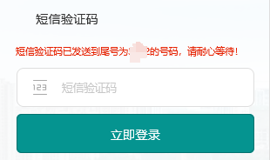

方式二：扫码登录
1.登录企业微信后，即可通过企业微信扫码登录PC端数字聊大；
2.微信与企业微信绑定后，即可通过微信扫码登录PC端数字聊大。
具体操作步骤如下：
第一步：登录企业微信
1.在手机应用市场下载“企业微信”APP，打开“企业微信” APP，点击【手机号登录】。
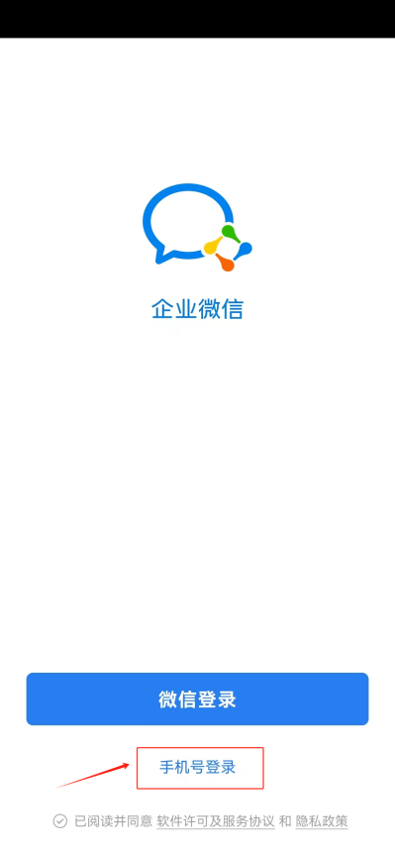
2.输入在数字聊大绑定的手机号，然后点击【下一步】，就会通过手机短信，收到一个由6位数字组成的验证码。
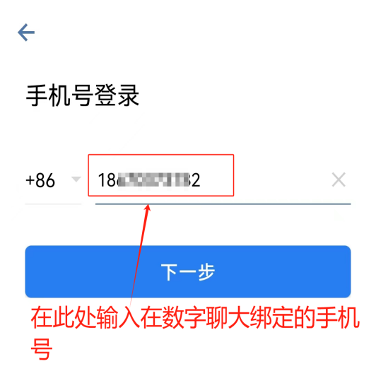
3.输入6位数字验证码，然后点击【下一步】。
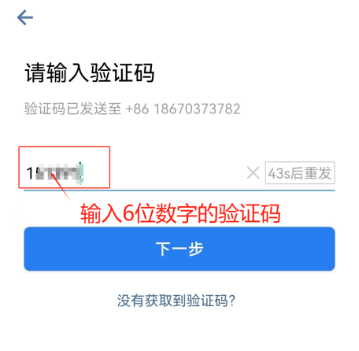
4.在【选择工作身份】界面，选择【聊城大学】，点击【进入企业】，即可成功登录“企业微信”APP。
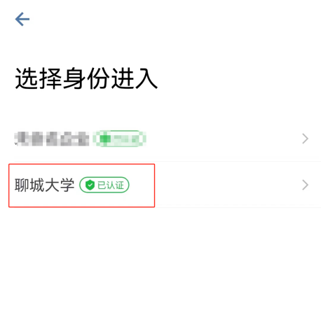
5.用企业微信扫描PC端数字聊大登录页面中【扫码登录】-【二维码】，即可登录PC端数字聊大。
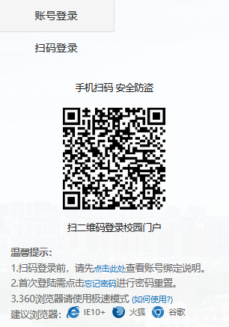
第二步：微信与企业微信绑定
1.绑定方法一：企业微信绑定微信只能在手机端进行：进入企业微信【消息】界面，点击左上角三线图标，点击右下角的齿轮图标进入【设置】界面，点击进入【账号与安全】，进行微信绑定。
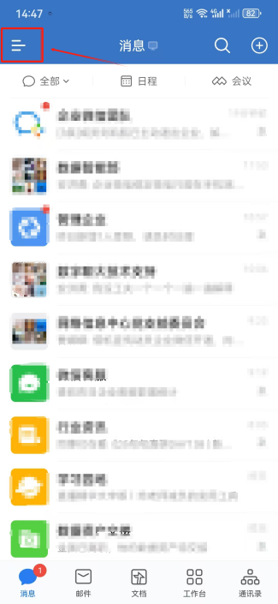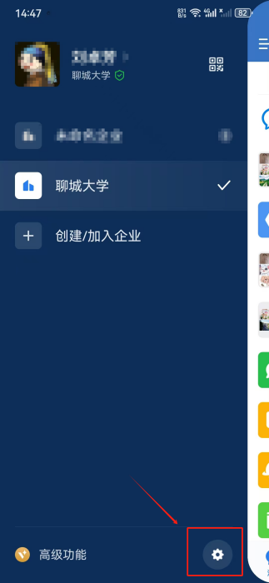
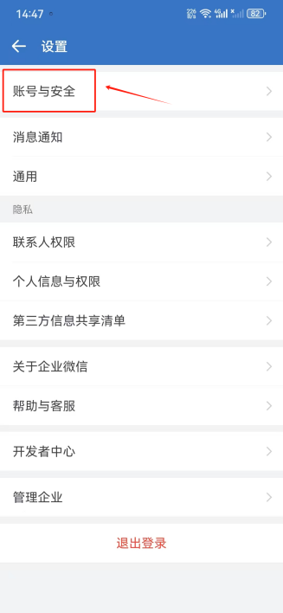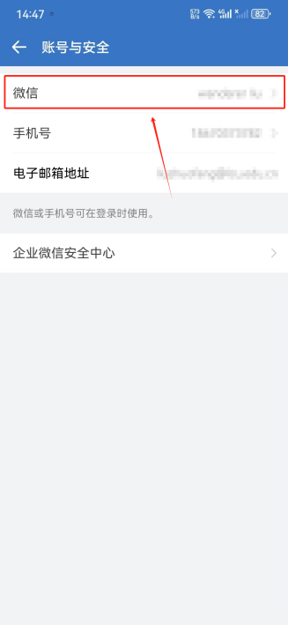
2.绑定方法二：微信扫描如下【二维码】，关注【聊城大学企业微信】。

3.绑定完成后，用微信扫描PC端数字聊大登录页面中【扫码登录】-【二维码】，即可登录PC端数字聊大。

